DOKUMEN PERANCANAAN PROYEK
SISTEM INFORMASI MANAJEMEN INVENTARIS KANTOR


Mata Kuliah
Kewirausahaan

Dosen Pengampu
Aditya Rawasaputra

Diusulkan Oleh :

⁠ Rifqi Hakim : 2303015098
Nadita Eka Pratiwi Atmaja Putri : 2303015022
Saad : 2303015063

.

FAKULTAS TEKNOLOGI DAN INFORMATIKA
UNIVERSITAS MUHAMMADIYAH PROF. DR. HAMKA
2026
I.PENDAHULUAN

1.1 Latar Belakang
Pengelolaan inventaris kantor merupakan salah satu aspek penting dalam menunjang kegiatan operasional suatu instansi atau perusahaan. Inventaris meliputi berbagai aset seperti komputer, meja, kursi, printer, alat tulis, dan perlengkapan lainnya yang digunakan dalam aktivitas sehari-hari.
Pada umumnya, pencatatan inventaris masih dilakukan secara manual menggunakan buku atau aplikasi spreadsheet sederhana. Metode tersebut sering menimbulkan permasalahan seperti kesalahan pencatatan, kesulitan dalam pencarian data, ketidaksesuaian jumlah stok, serta lambatnya proses pembuatan laporan.
Untuk mengatasi permasalahan tersebut, diperlukan suatu sistem informasi berbasis web yang dapat membantu proses pencatatan, pengelolaan, dan pelaporan inventaris secara terstruktur, cepat, dan akurat. Oleh karena itu, penulis mengusulkan pembuatan Sistem Informasi Manajemen Inventaris Kantor berbasis web dengan satu aktor utama yaitu Admin.

1.2 Rumusan Masalah
- Bagaimana merancang sistem informasi inventaris kantor berbasis web?
- Bagaimana mempermudah pengelolaan data barang masuk dan barang keluar?
- Bagaimana menghasilkan laporan inventaris secara cepat dan akurat?

1.3 Tujuan Proyek
- Merancang dan membangun sistem informasi inventaris kantor berbasis web.
- Mempermudah proses pencatatan data barang.
- Mengurangi kesalahan dalam pengelolaan inventaris.
- Menyediakan laporan inventaris secara otomatis.

1.4 Batasan Masalah
Agar proyek lebih terarah, maka batasan masalah dalam sistem ini adalah:
- Sistem hanya memiliki satu aktor yaitu Admin.
- Sistem berbasis web dan berjalan pada server lokal.
- Tidak membahas sistem pembelian atau akuntansi.
- Sistem hanya mengelola data barang, barang masuk, barang keluar, dan laporan.

IIANALISIS KEBUTUHAN SISTEM

2.1 Analisis Sistem yang Berjalan
Sistem pengelolaan inventaris saat ini masih dilakukan secara manual dengan pencatatan menggunakan buku atau Microsoft Excel. Proses ini memiliki beberapa kelemahan:
- Rentan terhadap kesalahan input
- Data sulit dicari
- Proses pelaporan lambat
- Tidak ada monitoring stok otomatis

2.2 Analisis Sistem Usulan
Sistem yang diusulkan adalah sistem berbasis web yang memungkinkan admin untuk:
- Login ke sistem
- Mengelola data barang
- Mencatat barang masuk
- Mencatat barang keluar
- Mengelola data supplier
- Melihat dan mencetak laporan inventaris

2.3 Kebutuhan Fungsional
Sistem harus mampu:
- Melakukan autentikasi login admin.
- Menambah, mengubah, dan menghapus data barang.
- Mencatat transaksi barang masuk.
- Mencatat transaksi barang keluar.
- Menampilkan laporan inventaris.

2.4 Kebutuhan Non-Fungsional
- Sistem berbasis web.
- Menggunakan database MySQL.
- Memiliki tampilan yang user-friendly.
- Menggunakan sistem keamanan login berbasis session.
- Dapat diakses melalui browser.

III.PERANCANGAN SISTEM

3.1 Fitur Utama
- Login Admin : Fitur untuk melakukan autentikasi admin sebelum masuk ke sistem.
- Dashboard Admin : Halaman Utama Setelah Login.
- Kelola Data Barang : Admin dapat Kelola data barang.
- Kelola Suplier : Admin dapat mengelola data supplier barang.
- Kelola Barang Masuk : Admin mencatat barang yang masuk ke inventaris,
- Kelola Barang Keluar : Admin mencatat barang yang keluar dari inventaris
- Laporan Inventaris : Admin dapat menampilkan laporan data inventaris

3.2 Rencana Teknologi yang Digunakan
- Bahasa Pemrograman: PHP, Java Script
- Framework: Laravel
- Database: MySQL
- Web Server: Apache (XAMPP)
- Frontend: HTML, CSS, Bootstrap

3.3 Metode
Metode pengembangan aplikasi proyek ini menggunakan Waterfall SDLC. Pendekatan pengembangan aplikasi dimulai pada level system dan Prosesnya melalui gambar
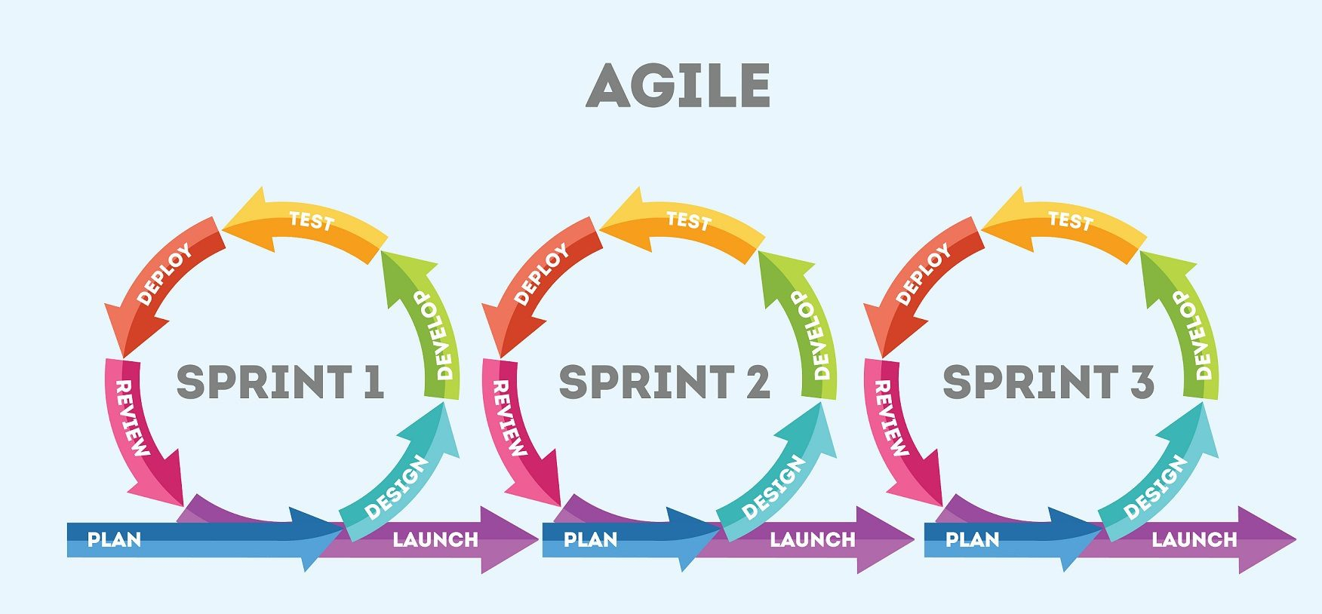
Metode SDLC Agile adalah pendekatan pengembangan perangkat lunak yang bersifat iteratif dan fleksibel, di mana pengembangan dilakukan dalam siklus singkat yang disebut sprint (biasanya 1–4 minggu). Agile menekankan kolaborasi antara tim dan pelanggan, umpan balik cepat, serta kemampuan untuk merespons perubahan kebutuhan secara dinamis. Prosesnya dimulai dari perencanaan sprint, analisis dan desain ringan, kemudian pengembangan fitur, pengujian berkala, hingga rilis dan evaluasi hasil sprint. Setiap sprint menghasilkan bagian kecil dari produk yang sudah bisa digunakan atau diuji. Metode ini cocok untuk proyek yang membutuhkan kecepatan, fleksibilitas, dan keterlibatan aktif dari pengguna akhir, serta dapat meningkatkan kualitas produk dengan deteksi kesalahan lebih dini.
3.4 Infrastruktur
3.4.1 Perangkat Keras
No | Perangkat Keras | Nama
1 | Processor | Intel i7-6500u
2 | Memori | 8 GB
3 | Hard Drive | HDD 500 GB
4 | Network | ETHERNET
5 | Optical Drive | DVD RW
6 | Keyboard | Laptop
7 | Mouse | TrackPad

3.4.2 Perangkat Lunak
No | Perangkat Lunak | Nama
1 | Sistem Operasi | Windows 10
2 | Bahasa Pemrograman | HTML, CSS, JavaScript, PostgreSQL
3 | IDE | Microsoft Visual Studio Code
4 | Web Server | Laragon
5 | Web Browser | Google Chrome
6 | Pembuatan Dokumen | Microsoft Word
3.5 Tim Pengembang
Peran | Nama | Fungsi
Project Manager |  | Mengelola timeline dan koordinasi proyek
UI/UX Designer |  | Merancang tampilan website
Frontend Developer |  | Mengembangkan antarmuka pengguna
Backend Developer |  | Mengembangkan sistem backend dan database
QA Tester |  | Menjamin kualitas aplikasi sebelum dirilis
IV.RENCANA PELAKSANAAN PROYEK
4.1 Timeline Pengerjaan
NO | Tahapan Kegiatan |  | Phase 1 |  |  |  | Phase 2 |  |  |  | Phase 3 |  |  |  | Phase 4
 |  |  | 1 | 2 | 3 | 4 | 1 | 2 | 3 | 4 | 1 | 2 | 3 | 4 | 1 | 2 | 3 | 4
1 | Perencanaan dan analisis | Identifikasi kebutuhan bisnis dan teknis
 |  | Riset pasar dan kompetitor
 |  | Penyusunan dokumen spesifikasi proyek
 |  | Penyusunan timeline proyek
2 | Desain UI/UX | Pembuatan wireframe dan prototype
 |  | Desain tampilan halaman utama
 |  | Desain halaman produk dan kategori
 |  | Desain halaman checkout dan pembayaran
 |  | Desain dashboard admin
3 | Pengembangan Frontend | Implementasi layout dasar
 |  | Pembuatan halaman utama
 |  | Pembuatan halaman produk dan kategori
 |  | Implementasi fitur keranjang belanja
 |  | Implementasi halaman checkout
4 | Pengembangan Backend | Pembuatan database dan struktur tabel
 |  | Implementasi API produk
 |  | Implementasi API pengguna dan autentikasi
5 | Pengujian dan Debugging | Pengujian fungsionalitas frontend
 |  | Pengujian backend dan API
 |  | Pengujian keamanan sistem
 |  | Perbaikan bug
6 | Deployment dan maintenance | Deploy website
 |  | Konfigurasi domain
 |  | Pemantauan performa
 |  | Pembaruan fitur
7 | Presentation | Presentasi Hasil Proyek

4.2 Manajemen Resiko
No | Risiko | Penyebab | Dampak | Probabilitas | Mitigasi
1 | Keterlambatan pengerjaan proyek | Kurang manajemen waktu atau tugas kuliah lain | Jadwal proyek mundur | Sedang | Membuat jadwal kerja (Gantt Chart) dan membagi tugas secara jelas
2 | Kesalahan desain database | Perancangan tabel kurang tepat | Sistem tidak berjalan optimal | Sedang | Melakukan perancangan database dengan ERD/Class Diagram sebelum coding
3 | Bug pada sistem | Kesalahan logika saat coding | Sistem error saat digunakan | Tinggi | Melakukan testing dan debugging secara berkala
4 | Kehilangan data | Kerusakan database atau kesalahan penghapusan data | Data inventaris hilang | Rendah | Melakukan backup database secara berkala
5 | Keamanan sistem lemah | Tidak adanya validasi atau keamanan login | Sistem dapat diakses oleh pihak tidak berwenang | Sedang | Menggunakan autentikasi login dan session
6 | Kesalahan input data oleh admin | Human error saat memasukkan data | Data inventaris tidak akurat | Sedang | Menambahkan validasi input pada sistem

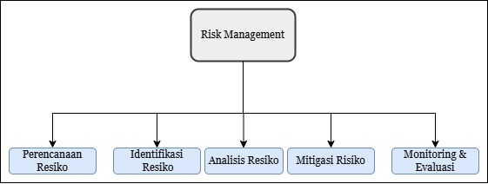
Gambar 4.2

4.3 Work Breakdown Structure

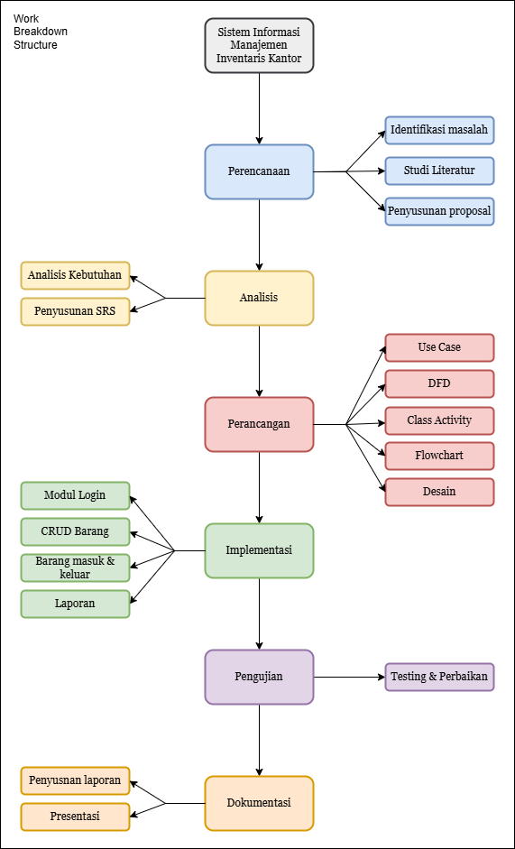
Gambar 4.5

4.3 Estimasi Biaya
- Domain & Hosting : Rp 30.000 – Rp 250.000 / bulan
- Pengembangan : Rp 1.000.000
- Maintenance : Rp 1.000.000 / bulan

V.PENUTUP
Proposal ini dibuat sebagai rencana pengembangan Sistem Informasi Manajemen Inventaris Kantor berbasis web yang diharapkan dapat membantu proses peng elolaan inventaris menjadi lebih efektif dan efisien. Dengan adanya sistem ini, pencatatan data dapat dilakukan secara terstruktur dan risiko kesalahan dapat diminimalkan.

